Naše škola získala grant na uspořádání zahraničních odborných stáží pro žáky školy. V letošním roce se projektu se zúčastní 20 žáků 3. ročníků. Stáže budou trvat 4 týdny a proběhnou v destinacích Irsko (Dublin a Sligo) a Španělsko (Málaga). Žáci budou v zahraničí působit ve firmách v oblasti administrativy, obchodu, služeb, ekonomiky, účetnictví apod. Praxe bude v rozsahu 6-8 hodin denně, víkendy budou volné. Ubytování v Irsku bude v hostitelských rodinách, ve Španělsku ve studentské rezidenci. Všechny stáže se uskuteční v rámci povinné praxe žáků. Na stáže žáky doprovodí učitelé školy. Předpokládaný termín stáží je od 25. 5. 2019 do 20. 6. 2019. Veškeré výdaje (přípravné kurzy, doprava, ubytování, strava a kapesné) jsou plně hrazené z prostředků Evropské komise. Na webových stránkách Obchodní akademie budou uvedena kritéria pro výběr účastníků. V případě zájmu se mohou žáci hlásit v kabinetě cizích jazyků (J. Suchánková).
ŠPANĚLSKÁ MÁLAGA

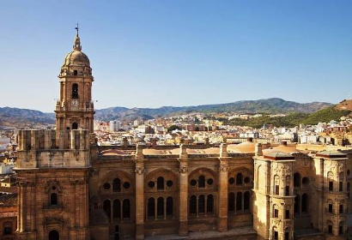
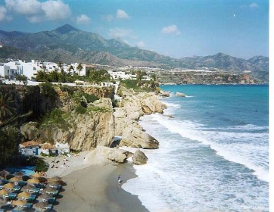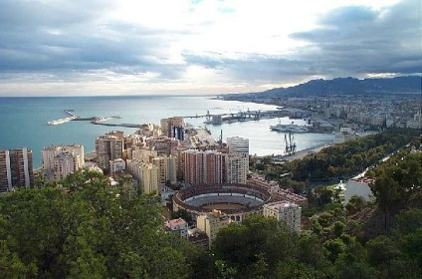

IRSKÝ DUBLIN
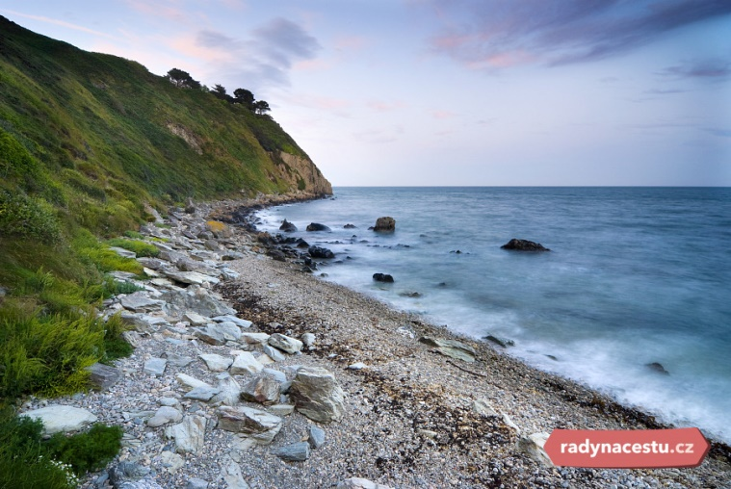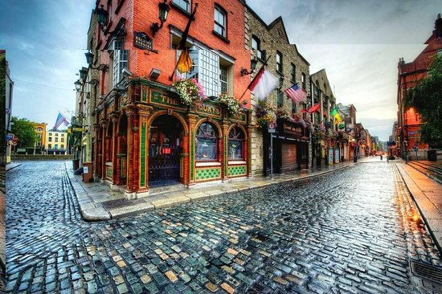
IRSKÉ SLIGO
